Произведения для детей от 3 до 4 лет
«Петушок с семьёй»
Ходит по двору петушок: на голове красный гребешок, под носом красная бородка. Нос у Пети долотцом, хвост у Пети колесцом; на хвосте узоры, на ногах шпоры. Лапами Петя кучу разгребает, курочек с цыплятами созывает: «Курочки-хохлатушки! Хлопотуньи- хозяюшки! Пёстренькие-рябенькие! Чёрненькие-беленькие! Собирайтесь с цыплятками, с малыми ребятками: я вам зёрнышко припас!»
Курочки с цыплятками собирались, раскудахталися; зёрнышком не поделились — передралися.
Петя-петушок беспорядков не любит — сейчас семью помирил: ту за хохол, того за вихор, сам зёрнышко съел, на плетень взлетел, крыльями замахал, во всё горло заорал ку-ка-ре-ку!
Вопросы для обсуждения с детьми
• Какой у петушка гребешок, какая бородка, какой нос, какой хвост? Что у петушка на хвосте? Какие узоры на хвосте могут быть у петушка? Что у петушка на ногах? Как петушок созывает свою семью? Как петушок наводит порядок в своей семье? Тебе понравился петушок? Нарисуй его. Что будет у петушка самое яркое, самое красивое?

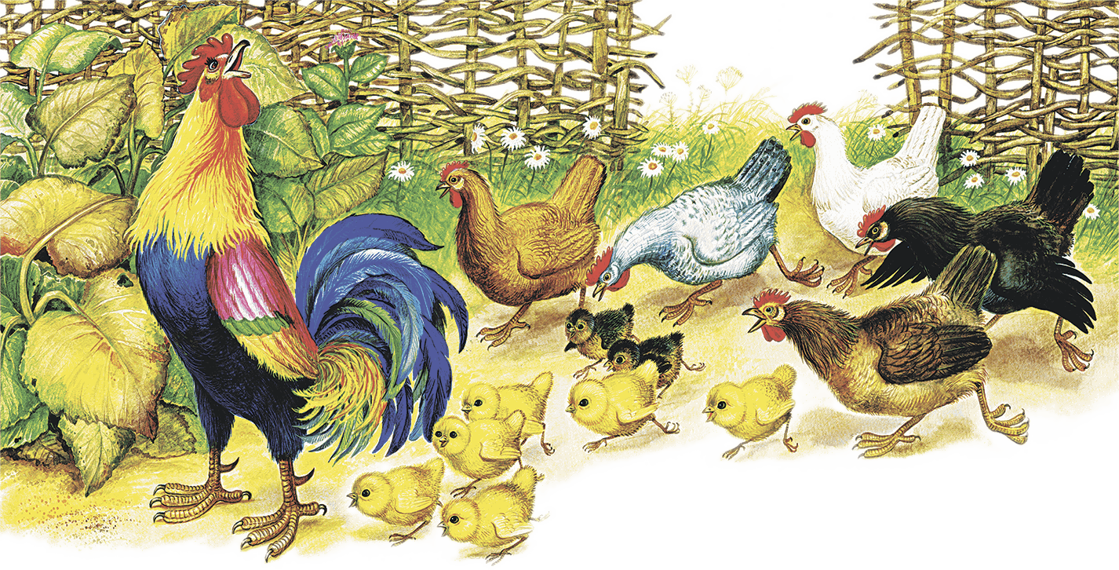

Стихотворение для заучивания
В. Берестов «Петушки»

Петушки распетушились,
Но подраться не решились.
Если очень петушиться,
Можно пёрышек лишиться.
Если пёрышек лишиться,
Нечем будет петушиться.

